【结】人教必修4第5课《苏轼词两首》教学资料
一、学习探究
1．《赤壁怀古》上片是怎样展开景物描写的？
一开篇就显示了词人的广阔视野，不仅写出了长江的非凡气象，而且将自古以来这里出现过的许多威武雄壮的战争故事都概括进来了，表达了词人对古代英雄的向往。于是词人开始寻找英雄们的遗迹，“故垒西边，人道是，三国周郎赤壁”。接着就来勾画古战场的险要形势：“乱石穿空，惊涛拍岸，卷起千堆雪。”然后用慨叹语“江山如画，一时多少豪杰”轻轻结住，将江山之胜和怀古之情融为一体。这样的景物描写，颇有“天风海雨逼人”之感。
2．“故垒西边，人道是，三国周郎赤壁”，为什么特别提出“人道是”三个字？
赤壁之战的战场到底在什么地方，一直有很多不同的说法，据考证，有人认为在现在湖北武昌的赤矶山，或湖北赤壁。而苏轼写这首词时被贬黄州团练副使，他所游的地方在湖北黄冈的赤鼻矶。用“人道是”这三个字，表示作者对于黄州“赤鼻矶”就是三国周瑜破曹处的说法是有怀疑的，是说人们传说是如此，而自己并不坚信。
3．《赤壁怀古》下片是如何描写周瑜这一形象的？
下片着力写他的才华和功勋。“小乔初嫁了”，一是说明周瑜指挥赤壁之战时，年纪很轻；二是以美女衬英雄，更足以表现他当时的春风得意；更为重要的是，小乔之姊大乔系孙权之嫂，周瑜能取得孙权的绝对信任，这是他能够建功立业的一个重要条件。接着又以“雄姿英发”来描绘周瑜的动人姿貌和出众才华，说明他的确是能担当大任的英霸之器。以上两句都是铺垫，下面两句“羽扇纶巾，谈笑间，樯橹灰飞烟灭。”周瑜从容闲雅，指挥若定的风度何等令人生敬啊！词人这样来称颂周瑜，表明他渴望能像周瑜一样为自己的国家建立丰功伟业。
5．下阕中“人生如梦，一尊还酹江月”一句抒发了作者怎样的人生感慨？有人说，《赤壁怀古》的结尾抒情含有消极成分，与豪壮情调不合，如何评价这种观点？
这首词表现了苏轼复杂的思想感情。从情感上看具有激奋和伤感的双重色彩。词中对壮丽河山的描绘，对英雄人物的尽情赞颂，表现了作者渴望建功立业的积极进取精神和奋发乐观的人生态度；而“人生如梦”的感慨，则反映了诗人内心的郁闷和忧愤。但从全诗主题看，苏轼的感伤是由于建功立业的激切热望不能实现而萌发的，是诗人壮志未酬的无奈情绪的流露。因而不能孤立地看成是诗人悲观失望的自白。我们应该更多地体味作者对事业对人生的激情和追求。从词的意境和语言分析，这首词感情热烈，富于激情，意境壮阔，风格豪放，反映了苏轼的宽阔胸怀。因此 “人生如梦”反过来也可以激发我们对人生的追求，这也是《赤壁怀古》的理趣所在。
其实，“多情”是古代诗词中的一个常用语，有多种含义，这里主要是指词人建功立业的愿望。“白发”固足已使人生悲，但这种悲是因为尚未实现青云之志。“人生如梦”则是词人在遭受压抑情况下的自慰之词，但他并未想到及时行乐，他的“一尊还酹江月”不过是要向“江月”倾诉壮志难酬的苦闷。统观全词，可以说豪放中略见苍凉，而苍凉只是豪放的补充，二者并不矛盾。
6．俞文豹《吹剑录》中有这样一个故事：东坡在玉堂(翰林院)，有幕士善歌，(苏轼)因问：“我词何如柳七(柳永)?”对曰：“柳郎中(柳永)词，只合十七八女郎，执红牙板，歌‘杨柳岸晓风残月’；学士(苏轼)词须关西大汉，铜琵琶，铁绰板，唱‘大江东去’。” 苏东坡豪放词的风格可见一斑。《念奴娇•赤壁怀古》是公认的豪放派代表作，其“豪放”表现在哪些方面？
①.描绘壮丽之景。不仅写出了长江的非凡气势，而且融合概括了千古英雄的非凡业绩，将江山形胜与怀古之情融为一体，引发读者的历史联想。
②.刻画豪迈之人。上片将“周郎”与“赤壁”并称，肯定周瑜在赤壁之战中的关键作用，下片着力写他的才华和功勋，塑造一个指挥若定而从容闲雅的儒将形象，借称颂周瑜来抒发建功立业的壮志豪情。
③抒发壮志豪情。全词借称颂周瑜来抒发建功立业的壮志豪情。
7．《定风波》，苏轼通过途中遇雨这件生活小事，表达了自己怎样的生活态度？对此你有什么看法？
作者实际上是以自然风雨来隐喻人生风雨，表明自己对于各种政治打击和迫害已遇变不惊，见怪不怪了！作者正是通过这一件生活小事表达了自己那种旷达、洒脱的人生态度。苏轼一生坎坷，屡经政治风雨洗礼，但是这也磨练了他的顽强意志，面对风雨，不惊恐，不逃避，不哀伤，泰然处之，潇洒从容，这才是苏轼最具魅力的人格光辉。
二、素材挖掘

三、素材储备
1．苏轼词两首赏析
江城子·密州出猎
老夫聊发少年狂。左牵黄，右擎苍。锦帽貂裘，千骑卷平冈。为报倾城随太守，亲射虎，看孙郎。
酒酣胸胆尚开张。鬓微霜，又何妨！持节云中，何日遣冯唐？会挽雕弓如满月，西北望，射天狼。
浣溪沙
山下兰芽短浸溪，松间沙路净无泥。萧萧暮雨子规啼。
谁道人生无再少？君看流水尚能西！休将白发唱黄鸡。
鉴赏：《密州出猎》作于公元1075年，当时作者在密州(今山东诸城)任知州。词的上片叙事，下片抒情，气势雄豪，淋淳酣畅，一洗绮罗香泽之态，读之令人耳目一新。首三句直出会猎题意，次写围猎时的装束和盛况，然后转写自己的感想：决心亲自射杀猛虎，答谢全城军民的深情厚意。过片以后，叙述猎后开怀畅饮，并以魏尚自比，希望能够承担起卫国守边的重任。结尾直抒胸臆，抒发杀敌报国的豪情：总有一天，要把弓弦拉得像满月一样，射掉那贪残成性的“天狼星”，将西北边境上的敌人统统一扫而光。这首词在偎红倚翠、浅斟低唱之风盛行的北宋词坛可谓别具一格，自成一体，对南宋爱国词有直接影响。《浣溪沙》上片写暮春游清泉寺所见之幽雅景致。山下溪水潺湲，溪边的兰草才抽出嫩芽，蔓延浸泡在溪水中。松柏夹道的沙石小路，经过春雨的冲刷，洁净无泥。时值日暮，松林间的杜鹃在潇潇细雨中啼叫着。这是一幅多么幽美宁静的山林景致啊！下片就眼前“溪水西流”之景生发感慨。作者面对着眼前西流的兰溪水，产生奇妙的遐想：既然溪水可以西流，人为什么不可重新拥有青春年华呢？尾句反用其意，体现了作者在贬谪期间旷达振作的精神状态。

2．苏轼(苏东坡)，一生当中多次遭贬，甚至被贬到海南。面对挫折，面对打击，他不只是“一蓑烟雨任平生”，也不只是“也无风雨也无晴”的旷达、超脱。他的另一面是，无论走到哪里，都把百姓挂在心上，真正做到了为官一任，造福一方。
点说 他仕途不顺，他一贬再贬，从京城到黄州，到密州，到杭州，到惠州，甚至到了荒凉的海南。他想过归隐田园，留连于山水之间，伴着清风终日与酒为伴。但他放不下百姓疾苦，挂念着天下苍生，他告诉自己，要尽一切力量为民造福。所以杭州有了苏堤，惠州有了苏公祠。他兴修水利，创办医院，还在海南为琼崖培养出了第一位进士。心中有百姓，身上便有责任；身上有责任，便不会计较个人得失，便不会被挫折击垮。一个人活着的价值，在于让他人感觉你有用；让自己感觉自己有用于人。要做到此，请先在自己心上，在自己身上放上责任。
3．苏轼小故事几则
（1）佛与狗屎
有一天，佛印和苏轼斗嘴。苏轼问佛印：“你看我像什么？”佛印回答：“佛。”佛印问：“那你看我像什么？”苏轼为了揶揄佛印，说：“你像堆狗屎。”回到家，苏轼得意洋洋地和小妹说起了这件事，以为占了佛印的便宜。谁知，小妹劈头盖脸地就骂他蠢。苏轼问她为什么，小妹回答：“佛印看人皆为佛，只因为他心中有佛。而你看人皆是狗屎，只是因为你心里只有一堆狗屎。”
（2）东坡续诗
有一天，苏轼看到王安石案几上有“西风昨夜过园林，吹落黄花满地金”的诗句，苏轼见此不由一声冷笑，他想，菊花怎可能在秋天凋落。于是挥笔续了两句：“秋花不比春花落，说与诗人仔细吟。”
后来苏轼被贬到黄州。有一天时值重阳，苏轼出行，但见秋风瑟瑟，吹得菊花四处飘零，满地恰似黄金铺就。苏东坡想起当年改诗之事，内心甚是羞愧。
（3）洗儿戏作
朝云为苏轼生了个儿子，按照当地习惯，满月那天，东坡请了亲友，举行洗儿会。孩子才一个月，就能对人笑。大家都夸他聪明，苏东坡却叹了口气，道：“切莫像我，更莫学作填词！”
大家都知道，苏东坡因作诗惹了祸，坐了牢，差一点被杀头，就都不作声，怕点着他内心的痛处。苏东坡倒不忌讳这个，说道：“我呀，就是上了聪明的当。本想再不作诗填词了，可总是心里痒痒的，禁不住。你看，这会儿又有了一首《洗儿戏作》：
人皆养子望聪明，我被聪明误一生。惟愿孩儿愚且鲁，无灾无难到公卿。
（4）师生吃面
北宋党争，苏轼被贬谪至南疆，羁宦于千里之外。苏门四学士之一的黄庭坚也受到了牵连，宋徽宗初年被贬至广西宜州。在上任途中，黄庭坚与从海南归来的苏轼相遇于梧州与藤县之间。师生二人相叙，见路旁有卖面条的小摊，于是一同就食。面条粗粝涩口，黄庭坚食不下咽，吃了两口就放下了筷子，不住的唉声叹气。苏轼却极为快速的把面条吃完了。望着黄庭坚良久，苏轼说：“难道你还要去咀嚼它吗？”说完，留下尚未回过味来的黄庭坚，大笑着起身上路。
（5）5、东坡改联
苏轼少年时就博览群书，才智过人，常常受人夸奖。好话听多了，渐生傲气。一天，他乘兴在自家门前写了一副对联：
识遍天下字
读尽人间书
有一天，一位白发老者登门拜访，见了苏东坡，老人说：“听说苏才子学问盖世无双，老朽特来请教。”苏东坡见这么大岁数的人都找自己问问题，心中十分得意。问道：“老先生可有什么疑难？”老人没有说话，笑吟吟地捧过一本书来。
苏东坡接过来，翻开第一页，头一行就读不下去了。为什么呢？有两个字不认识。越往下看，生字越多。脸上不由红一阵、白一阵。老人说：“怎么，这些字连苏才子也不认识呀？”说完笑吟吟地走了。
苏东坡呆若木鸡，一时都忘了送客。等缓过神来，才恍然大悟，赶忙添了几个字，重新写成这副门联：
发愤识遍天下字
立志读尽人间书
（6）旷达洒脱
《东坡志林》记载，苏轼因作诗讽刺新法而遭御史弹劾，在湖州被追赴诏狱时，面对哭送的妻儿家人言道：“子独不能如杨处士妻，作一诗送我乎？”在当今竞争激烈的社会时期，这种幽默对缓解人的心理压力也能起到积极作用。东坡晚年被再贬至惠州，三贬至儋耳。然而沉重的政治迫害和艰苦的生活环境并没有把东坡击倒。此时，他更注意运用幽默的力量来帮助它超越政治的险恶和人生的痛苦。《惠州一绝》诗云：“罗浮山下四时春，卢橘黄梅次第新。日啖荔枝三百颗，不妨长作岭南人。”反映了东坡晚年被贬岭南一带时的幽默诙谐精神和乐观旷达情怀。他不想去岭南的蛮荒之地，亦非终日陷入能否生还故里的忧患痛苦之中，而是善于采撷生活中的美好事物和生动细节作“幽默观”，从而使自己保持良好的心境和足够的体力来航渡人生的苦海 苏轼的性格豪迈，诙谐幽默，旷达洒脱，这是他更是后代人对待逆境人生的强有力的武器。这种诙谐幽默其目的在于排遣、化解人生道路上的挫折、失败、忧愁和痛苦，带有自我解嘲、的特征。
4．苏轼诗词名句集萃
（1）大江东去，浪淘尽、千古风流人物。——《念奴娇》
（2）心似已灰之木，身如不系之舟。问汝平生功业，黄州惠州儋州。——《自题金山寺画像》
（3）竹杖芒鞋轻胜马，谁怕？一蓑烟雨任平生。——《定风波》
（4）小舟从此逝，江海寄余生。——《临江仙》
（5）人有悲欢离合，月有阴晴圆缺，此事古难全。但愿人长久，千里共蝉娟。——《水调歌头》
（6）一点浩然气，千里快哉风。——《水调歌头》
（7）十年生死两茫茫。不思量，自难忘。——《江城子》
（8）大江东去，浪淘尽，千古风流人物。——《念奴娇》
（9）捡尽寒枝不肯栖，寂寞沙洲冷。——《卜算子》
（10）花褪残红青杏小，燕子飞时，绿水人家绕。枝上柳棉吹又少，天涯何处无芳草。墙里秋千墙外道，墙外行人，墙里佳人笑。笑渐不闻声渐悄，多情却被无情恼。——《蝶恋花》
（11）春色三分，二分尘土，一分流水。——《水龙吟》
（12）黑云翻墨未遮山，白雨跳珠乱入船。——《六月二十七日望湖楼醉书五绝》
（13）与君世世为兄弟，又结来生未了因。——《狱中寄子由》
（14）春宵一刻值千金，花有清香月有阴。——《春夜》
（15）横看成岭侧成峰，远近高低各不同。不识庐山真面目，只缘身在此山中。——《题西林壁》
（16）荷尽已无擎雨盖，菊残犹有傲霜枝。一年好景君须记，最是橙黄橘绿时。——《赠刘景文》
（17）水光潋滟晴方好，山色空蒙雨亦奇。欲把西湖比西子，淡妆浓抹总相宜。——《饮湖上初晴后雨》
（18）竹外桃花三两枝，春江水暖鸭先知。萎蒿满地芦芽短，正是河豚欲上时。——《惠崇春江晚景》

5．
宋朝的雨

雨中的西湖要比平日耐看一些。
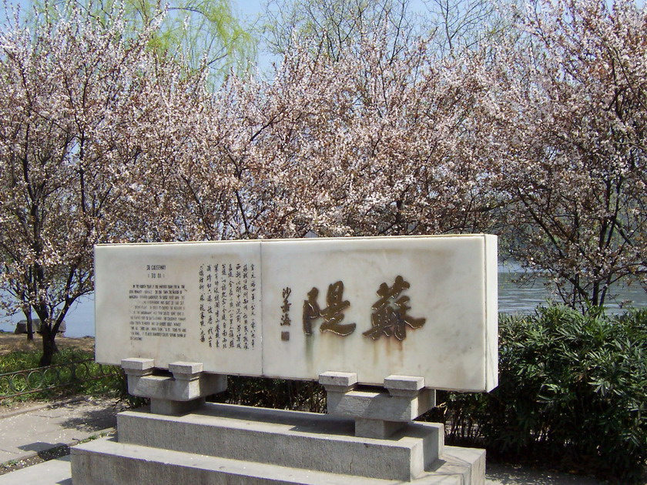
雨夜中的西湖除了耐看，更多了一层须用心体验的味道。这个时候，你需要撑一把雨伞，去堤上走走。白堤热闹一些，与唐朝的鼎盛相吻合，而苏堤要幽静得多，甚至稍稍有些冷寂。
我建议你去苏堤。
雨在树梢上、在伞顶上、在草叶上、在亭檐上、在湖面上、在一切无遮无拦的去处跳着欢快的舞蹈。伞是丝绸做成的，你为自己撑开一片无雨的天空，而一个遥远的背景，正渐渐向你推近，撑着绸伞的你便和雨帘里淡淡的灯光一起变成这个背景的过客。宋朝正悄悄向你走来。你跨过第一座拱桥，你就走进了宋朝的雨里。
呈现在你眼前的是1090年仲春的苏堤，犹如一条绿色的飘带，堤桥相接，横卧湖上，南端系住南屏，北端挽起栖霞岭。柳丝舒展婀娜的身姿，翩翩起舞。一堤的翠绿烟似地漫洇开来，细细看去，绿雾似的堤上桃花盛开了，不耐寂寞的是枝头的黄鹂。
你与苏东坡在堤上相遇了。刚刚完成长堤修筑的苏太守，心情正佳，他临风而立，面对烟水淼淼，诗情满溢，一首千古绝唱脱口而出。“水光潋滟晴方好，山色空濛雨亦奇。欲把西湖比西子，淡妆浓抹总相宜”。这是苏太守为后人留的文化遗产，它的价值不亚于苏堤春晓。
苏东坡决意整治西湖的念头始于1081年。这一年他第一次来到杭州，官至通判。他在巡视西湖时，看到葑草已淤塞了西湖的十之二三，他虽有心治理，但通判的官位尚无决策权，欲有作为而无作为，苏通判满腔抱负都化作了天才的诗意。倘若苏东坡仕途顺利，而不是屡遭贬谪，一路坎坷，他流芳百世的名篇佳作大约要大打折扣了。
机会终于在时隔8年后降临到苏东坡身上。1089年，苏东坡再次赴任杭州，任知州。到任的次日，苏东坡重游了西湖，面对的西湖湖面已有一半成了葑田，忧虑之情油然而生。回到府上，挥笔写下了“葑合平湖久芜漫，人经丰岁尚调疏”的感叹。叹毕，苏东坡组织人力调查踏勘。于次年4月，向当朝皇帝哲宗呈了《杭州乞度牒开西湖状》的奏议。在这篇上书中，开篇就说：“杭州之有西湖，如人之有眉目，盖不可废也。”苏东坡预言“水浅葑横，如云翳空，倏忽便满，更二十年，无西湖矣。使杭州而无西湖，如人去其眉目，岂复为人乎！”苏东坡在上书中还从养鱼、饮水、灌溉、助航、酿酒等方面列举了西湖不可荒废的五条理由。其中讲到：城中饮水来自湖水，如果西湖都变成葑田，则举城饮水断源，城中运河赖西湖挹注，若湖水不足，必取借钱塘江之水，而江潮多沙，河道淤塞，数年淘河一次，官吏借此欺民，为民大患；杭州产名酒，每年酒税为全国第一，如果西湖浅涸，酿酒必大受影响。
苏东坡的这篇奏议，时隔900年，再来分析，依旧充满一位政治家的深谋远虑。我们现在看到的也许只是一条如诗如画的长堤，当年的苏东坡却从民生大计出发，改变了西湖的命运。挖葑泥筑堤是苏东坡疏浚西湖最精彩的一笔。苏东坡的弟弟苏辙在《亡兄子瞻端明墓志铭》里记载了苏东坡的天才构想。“今欲去葑田，葑田如云，将安所置之？湖南北三十里，环湖往来，终日不达。若取葑田积之湖中为长堤，以通南北，则葑田除而行者便矣。”
经过从夏到秋的努力，一条长堤破湖而出，夹道杂植芙蓉、杨柳，中为六桥九亭。这时的长堤尚无名，直到后继知州林希遵循杭人意愿，才将其命名为苏公堤，并为东坡立祠堤上。渐渐地，苏堤成为“堤桥成市，歌舞丛之，走马游船，达旦不息”的湖上繁华之地。
苏东坡在堤上消失了，雨依然在密密地下，你用无比敬慕的目光送别苏东坡，独步缓行。此时你已知道苏东坡将离开杭州，他在知州任上只有两年，却为杭州留下了如此宏大的手笔，更为难能可贵的是，这样一项规模浩大的工程，苏东坡在杭州所作的诗文中却很少提及，直到去扬州任上，才在答友人的诗中回顾治湖的经历。可见这位旷世奇才的博大胸怀。
有史以来与西湖相关的，你知道能与苏东坡与苏堤媲美的是唐朝的白居易和白堤。固然是白堤在先、苏堤在后，但他们都是一代文豪，他们都懂得珍惜文化的大自然。他们在杭州的时间都十分短暂，但他们却留下了一世英名。
你在堤上流连。倘若你回头望望，你会发现，随着南宋的到来，苏堤的北端将耸立起一座庄严的庙宇，红墙重檐，松树翠柏掩映一代名将岳飞。你惊喜地看到，一个宋朝、一南一北、一文一武与这条长堤如此紧密地联系在一起，他们都是人杰，他们的智慧和生命化作绵绵不绝的雨丝，滋润着堤上的绿树红花。
你撑开的是一把丝绸做的雨伞。以丝绸命名的道路曾经横贯东西，而现在，令你乐此不疲的是，走在伞下回想从前，雨在你的头上喧哗，陪伴着你走近苏东坡的雕像。先生沐雨而立，一站就是千年。
6．苏轼，苏轼
2014年7月18日《羊城晚报》
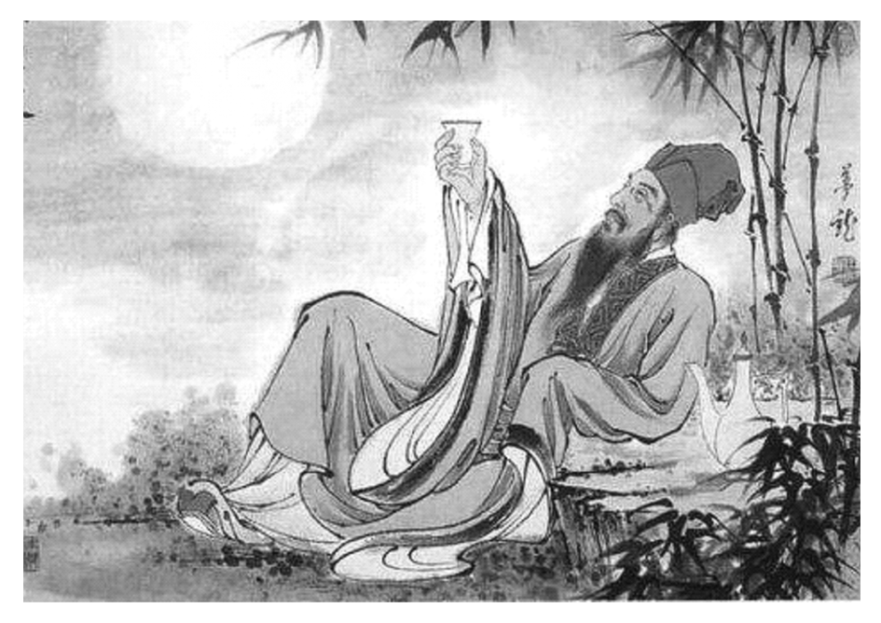
我时常有这样的想象：岁月是一条长廊，只需回转身，往岁月深处走去，经过一段梦一般的路径，就会抵达任何一个你想要抵达的时空。如果可以，我想去宋代，去邂逅苏轼这位宋代文化孕育出的旷世奇才。
苏轼，苏轼，有人说你的文章似行云流水，是天地奇观，我说你的诗文是开在你心上的璀璨烟花，每一次绽放都惊天动地，留下恒久的惊叹与怀想。
穿越历史的风烟，我想化作你案头的一支笔。妙笔可以生花，也可以生出排山倒海的气势。你挥笔的瞬间，慷慨淋漓，隐约听到铁板铜琶铿锵。“大江东去，浪淘尽，千古风流人物”，墨色磅礴，龙蛇走笔，让人胸怀激荡，热血沸腾。想象乱石崩云之上，你长髯飘飘，卓然独立。你也会在明月夜低吟浅唱：“人有悲欢离合，月有阴晴圆缺，此事古难全。”笔墨舒缓有致，纸上的花朵瞬间芬芳。达观始终是你心灵的走向，黄州、惠州、儋州，你几度飘零，一路辗转，任凭命运跌宕在岁月的来风里，始终笑傲人生。命运的起落浮沉，不过是一种经历，此心安处是吾乡。世态炎凉，宦海沉浮，都没有动摇你那颗高洁不屈、忧国忧民的心。你还在挥毫：“老夫聊发少年狂……西北望，射天狼。”你的磊落畅达，你的快意恩仇，都让人仰望。
穿越岁月的迷雾，我想化作立于你房中的屏风。你与“敏而静”的妻子王弗伉俪情深。每每家里有客人来，王弗会躲在屏风后面细细听，判断来者的为人。智慧的苏东坡，却不拘小节，识人方面远不如聪明的妻子。客人走后，妻子会准确判断来人的脾气秉性，可不可交。夫妻二人琴瑟和谐，生活美满。可人生难料，王弗在26岁就因病去世了。你用蘸着血和泪的笔，写下了一首如泣如诉的《江城子》：“十年生死两茫茫，不思量，自难忘……”生死茫茫，梦中伊人正梳妆，却是相顾无言泪千行，怎能不让人肝肠寸断？“千里孤坟，无处话凄凉。”苏轼，深情如你，王弗地下有知，也该欣慰了。往事如烟，空留惆怅。岁月是一幅游走的屏风，精美的雕花黯淡了光影，谁在屏前黯然神伤？
遥遥地，苏轼从岁月深处中走来。擦肩而过的瞬间，我会回眸，俯首，捡拾你两袖间遗落的千年前的文字花瓣。
7．名家评论苏轼
（1）老坡作文，工于命意，必超然独立于众人之上。——【宋】范温
（2）东坡在玉堂日，有幕士善歌，因问：“我词何如柳七（柳永）？”对曰：“柳郎中词，只合十七八女郎，执红牙板，歌‘杨柳岸晓风残月’；学士词，须关西大汉，铜琵琶，铁绰板，唱‘大江东去’。”东坡为之绝倒。——【宋】俞文豹《吹剑续录》
（3）眉山学士百代豪，夜郎谪仙两争高。——【明】杨慎《苏祠怀古》
（4）霸业原如春梦短，文章常共大江流。——近代刘熊兴
（5）东坡诗之长处，在有豪情，有逸趣。其恬静不如王摩诘，其忠恳不如杜工部。 ——近代钱穆
（6）一个无可救药的浪漫主义者。——林语堂《苏东坡传》
（7）一门三父子，都是大文豪。诗赋传千古，峨眉共比高。——朱德
（8）这一切，使苏东坡经历了一次整体意义上的脱胎换骨，也使他的艺术才情获得了一次蒸馏和升华，他，真正地成熟了——与古往今来许多大家一样，成熟于一场灾难之后，成熟于灭寂后的再生，成熟于穷乡僻壤，成熟于几乎没有人在他身边的时刻。 ——余秋雨《苏东坡突围》
（9）灾难舛途没有愚钝他对生命的灵慧的感悟，艰难困苦不曾消磨他对生活的敏锐的洞察。相反，历经种种之后，他更懂得收藏和珍惜一点一滴的快乐，活出了一派天真、一派精彩。
如果他只是天仙，可能还真的让人敬而远之，可他是天仙，却偏偏又化作了人，化作了苏轼苏东坡。——《衣冠伟人——感悟苏东坡》

